Лабораторная работа №4

Дискреционное разграничение прав в Linux. Расширенные атрибуты

Кекишева Анасатсия Дмитриевна

Содержание

# 1 Цель работы

Получение практических навыков работы в консоли с расширенными атрибутами файлов.

# 2 Задание

Проделать последовательность действий, описанных в задание к лабораторной работе [1] : поработать на практике с расширенными атрибутами «а» и «i».

# 3 Теоретическое введение

Рассмотрим расширенные атрибуты, с которыми мне предстоит работать – это a и i.

a – файл с установленным атрибутом «a» можно открыть только в режиме добавления для записи. Только суперпользователь или процесс, обладающий возможностью CAP_LINUX_IMMUTABLE, может установить или очистить этот атрибут. i – файл с атрибутом «i» не может быть изменён: его нельзя удалить или переименовать, нельзя создать ссылку на этот файл, большую часть метаданных файла нельзя изменить, и файл нельзя открыть в режиме записи. Только суперпользователь или процесс, обладающий возможностью CAP_LINUX_IMMUTABLE, может установить или очистить этот атрибут. Так, есть ещё атрибуты, которые можно усноваить - это f, c, s, u, d, e и т.д [2]

Стоит отметить, что атрибуты «c», «s» и «u» не поддерживаются файловыми системами ext2, ext3 и ext4, как это реализовано в текущих основных ядрах Linux. Установка атрибутов «a» и «i» не повлияет на возможность записи в уже существующие файловые дескрипторы.

Что касается команд, которые работают с атрибутами - основных их две:

1. chattr изменяет атрибуты файлов в файловой системе Linux. Оператор «+» вызывает добавление выбранных атрибутов к существующим атрибутам файлов; «-» заставляет их удалить; и «=» делает их единственными атрибутами файлов.
2. lsattr перечисляет атрибуты файлов в файловой системе Linux.

# 4 Выполнение лабораторной работы

1. От имени пользователя guest1 определите расширенные атрибуты файла file1 командой lsattr /home/guest/dir1/file1 (рис. ??).
2. Установите командой chmod 600 file1 на файл file1 права, разрешающие чтение и запись для владельца файла (рис. ??).
3. Попробовала установить на файл /home/guest/dir1/file1 расширенный атрибут a от имени пользователя guest1 командой chattr +a /home/guest1/dir1/file1 В ответ получила отказ от выполнения операции (рис. ??).

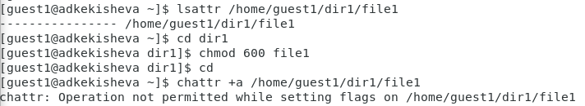

Просмотр расширенных атрибутов и поптка их изменения

1. Повысила свои права с помощью команды su. И через суперпользователя попробовала установить расширенный атрибут a на файл /home/guest/dir1/file1 командой chattr +a /home/guest/dir1/file1 (рис. ??).
2. От пользователя guest1 проверьте правильность установления атрибута: lsattr /home/guest/dir1/file1 (рис. ??).

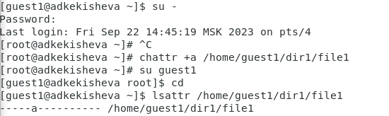

Добавление атрибута а и проверка

1. Выполнила дозапись в файл file1 слова «test» командой echo “test” /home/guest/dir1/file1. После этого выполнила чтение файла file1 командой cat /home/guest/dir1/file1, но у меня не получилось, поэтому я перешла и посмотрела файл командой cat file1. Слово test было успешно записано в file1 (рис. ??).

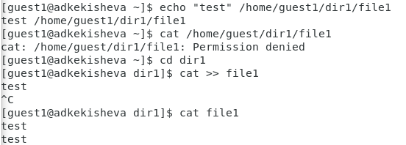

Запись в файл

1. Попробовала стереть имеющуюся в нём информацию командой echo “abcd” > /home/guest/dirl/file1, это действие было запрещено. Далее попробовала переименовать и удалить файл, а также сменить права командой chmod – на что тоже получила отказ в действии (рис. ??).

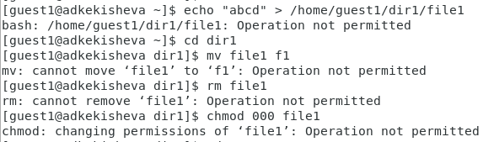

Попытки удалить, переименовать файл, изменить его права

1. Далее сняла расширенный атрибут a с файла /home/guest1/dirl/file1 от имени суперпользователя командой chattr -a /home/guest/dir1/file1. И повторила попытки переименовать и удалить файл (рис. ??).

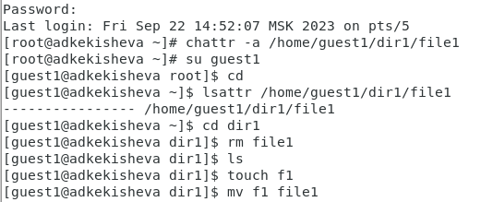

Попытки удалить, переименовать файл, изменить его права после снятия атрибута

1. Повторила действия по шагам, заменив атрибут «a» атрибутом «i». (рис. ??).



Процесс выполнения шагов с атрибутом i

Мне не удалось ни записать в файл, ни удалить его, ни переименовать, лишь после снятия атрибута всё заработало. Это произошло потому, что файл с атрибутом «i» не может быть изменён: его нельзя удалить или переименовать, нельзя создать ссылку на этот файл, большую часть метаданных файла нельзя изменить, и файл нельзя открыть в режиме записи.

# 5 Выводы

В результате выполнения работы вы повысили свои навыки использования интерфейса командой строки (CLI), познакомились на примерах с тем, как используются основные и расширенные атрибуты при разграничении доступа. Опробовала действие на практике расширенных атрибутов «а» и «i». Только суперпользователь может установить или очистить этот атрибут.

# Список литературы

1. Лабораторная работа № 4. Дискреционное разграничение прав в Linux. Расширенные атрибуты [Электронный ресурс]. URL: <https://esystem.rudn.ru/pluginfile.php/2090415/mod_resource/content/3/004-lab_discret_extattr.pdf>.

2. Атрибуты файлов в Linux [Электронный ресурс]. Free Software Foundation. URL: <https://zalinux.ru/?p=6440>.